ICS 35.240
L 73
中华人民共和国国家标准
GB/T30428.10—XXXX

数字化城市管理信息系统
第10部分：社会监督信息受理

Information system for digitized supervision and management of city—
Part 10：accepting and handling for society supervision information

（征求意见稿）

XXXX-XX-XX发布
XXXX-XX-XX实施
`
目次
前言 II
引言 III
1 范围 1
2 规范性引用文件 1
3 术语和定义 1
4 一般规定 1
4.1 信息类型 1
4.2 信息内容 2
4.3 信息受理要求 2
5 流程与要求 2
5.1 电话信息受理 2
5.2 官网信息受理 3
5.3 媒介信息受理 4
5.4 文件信息受理 4
5.5 其他信息受理 5
6 满意度调查 5
附录A （资料性）工作用语示例 6
A.1 受理用语 6
A.2 回复与满意度调查用语 6
参考文献 7

前言
本文件按照GB/T 1.1—2020《标准化工作导则 第1部分：标准化文件的结构和起草规则》的规定起草。
本文件是GB/T 30428《数字化城市管理信息系统》的第10部分。GB/T 30428已经发布了以下部分：
——第1部分：单元网格；
——第2部分：管理部件和事件；
——第3部分：地理编码；
——第4部分：绩效评价；
——第5部分：监管信息采集设备；
——第6部分：验收；
——第7部分：监管信息采集；
——第8部分：立案、处置和结案；
本文件由中华人民共和国住房和城乡建设部提出。
本文件由全国智能建筑及居住区数字化标准化技术委员会（SAC/TC426）归口。
本文件起草单位：
本文件主要起草人：

引言
为规范数字化城市管理信息系统的建设与运行，实现信息资源的整合与共享，推广应用数字化城市管理模式，提高城市管理和公共服务的水平与效率，制定GB/T 30428。
GB/T 30428涉及的数字化城市管理指对城市市政工程设施、市政公用设施、市容环境与环境秩序等的监督和管理。

数字化城市管理信息系统
第10部分：社会监督信息受理
  - 范围
本文件规定了数字化城市管理信息系统社会监督信息受理的一般规定、流程、要求以及满意度调查等。
本文件适用于数字化城市管理信息系统中的社会监督信息受理和满意度调查。
  - 规范性引用文件
下列文件中的内容通过文中的规范性引用而构成本文件必不可少的条款。其中，注日期的引用文件，仅该日期对应的版本适用于本文件；不注日期的引用文件，其最新版本（包括所有的修改单）适用于本文件。
GB/T 30428.2 数字化城市管理信息系统第2部分：管理部件和事件
GB/T 30428.8 数字化城市管理信息系统第8部分：立案、处置和结案
GB/T 33358 政府热线服务规范
GB/T 39734 政务服务“一次一评”“一事一评”工作规范
  - 术语和定义
GB/T 30428其他部分界定的以及下列术语和定义适用于本文件。

社会监督信息 society supervision information
除监督员上报外，通过电话、官网、媒介、文件及其他方式反映的城市市政工程设施、市政公用设施、市容环境、环境秩序、园林绿化与城管执法等城市管理事项。

社会监督信息受理 accepting and handling for society supervision information
社会监督信息的接收、处理结果回复、回访及满意度调查。
  - 一般规定
    - 信息分类
社会监督信息按来源分为：
——电话：政府热线电话（包括12345、12319等）；
——官网：政府网站、官方电子信箱、官方发布的应用程序（APP）等；
——媒介：报刊、电视、广播、公共网站等；
——文件：工作批示、来信来访等；
——其他。
    - 信息内容
      - 社会监督信息应包含信息提供者、联系方式、事由、时间和地点等内容：
——提供者：信息提供者的姓（名）或网名、单位名称等；
——联系方式：信息提供者的固定电话、移动电话、邮箱或其他即时通信工具等；
——事由：城市管理事项的详细描述；
——时间：城市管理事项的发生时间；
——地点：城市管理事项的发生地点。
      - 社会监督信息宜包含照片、视频、录音、位置定位或地图截屏等：
——照片：城市管理事项的现场照片（近景、远景各1张）；
——视频：城市管理事项的实况视频；
——录音：说明城市管理事项的录音；
——位置定位图或地图截屏：反映城市管理事项发生地点的位置定位图或局部地图截屏。
    - 信息受理要求
      - 数字化城市管理监督中心为社会监督信息的受理机构。
      - 符合立案条件的社会监督信息应作为城市管理问题信息源进入数字化城市管理信息系统，并完整、准确记录流转过程中各节点的处理状态，使其可追溯。
      - 对所有受理的社会监督信息均应予以回复，回复用语参见附录A。
      - 应依法保护信息提供者的个人信息。
  - 流程与要求
    - 电话信息受理
      - 信息内容应包含事由、地点、时间、提供者及联系方式。
      - 信息受理要求应符合GB/T 33358和本标准的规定。
      - 立案办理的事项按如下步骤处理：
- 应在接收信息后15分钟内完成预处理工作，包括将地点描述转换为所在单元网格代码，并依据描述的事由，按照GB/T 30428.2-2013中第4、5部分的规定确定类型代码；
- 应通知相关责任网格监督员到实地或利用视频等途径进行核实，并补充照片、视频或录音等相关信息；
- 在信息内容符合GB/T 30428.8-2020规定的立案条件后，进入数字化城市管理信息系统流程。
      - 电话信息受理流程见图1。
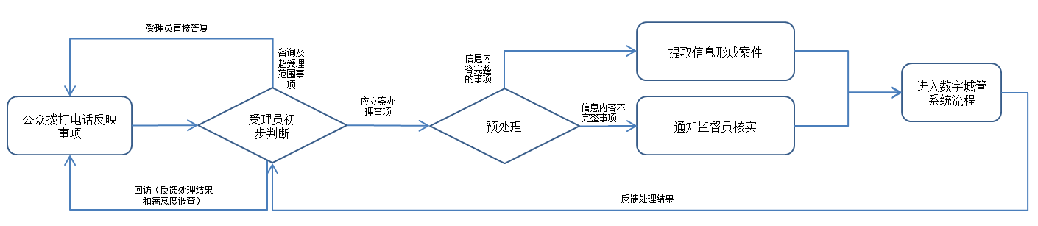
- 电话受理工作流程
      - 宜实现办理过程各节点信息回馈功能，能在热线电话系统中实时查询该事项办理进度、意见、延期、督办等信息，及时答复信息提供者的询问。
      - 宜实现事项催办功能。
      - 应在处理结案后1个工作日内向信息提供者回复处置结果。回复后即为办结。
咨询及超受理范围事项，直接答复后即为办结。
    - 官网信息受理
      - 应在专用页面设置用于填报城市管理问题信息的表单，表单设置内容应包括事由、地点、时间、信息提供者及联系方式等，宜包括相关照片、视频、录音等。
      - 宜在专用页面中设置便于信息提供者实时查询的受理事项办理进度、意见、延期、督办等信息展示功能。可设置事项信息补充或讨论功能，便于事项信息的补充或意见征集。
      - 应安排受理员负责查看网页、电子信箱和应用程序（APP），可建立官网与数字城管系统接口自动搜寻官网信息。当发现需立案办理事项信息时，应在1个工作日内向信息提供者做出信息接收回复，同时通过询问，补充信息内容。
      - 立案办理的事项按如下步骤处理：
- 应在向信息提供者回复接收信息后15分钟内完成预处理工作，包括从官网信息和询问获取的补充信息中提取地点描述信息，转换为相应网格单元代码。
- 依据描述的事由，按照GB/T 30428.2-2013中第4、5部分的规定确定类型代码。信息内容不足的，应通知相关责任网格监督员到实地或利用视频等途径进行核实。
- 在信息内容符合GB/T 30428.8-2020规定的立案条件后，即进入数字化城市管理信息系统流程。
      - 官网信息受理流程见图2。
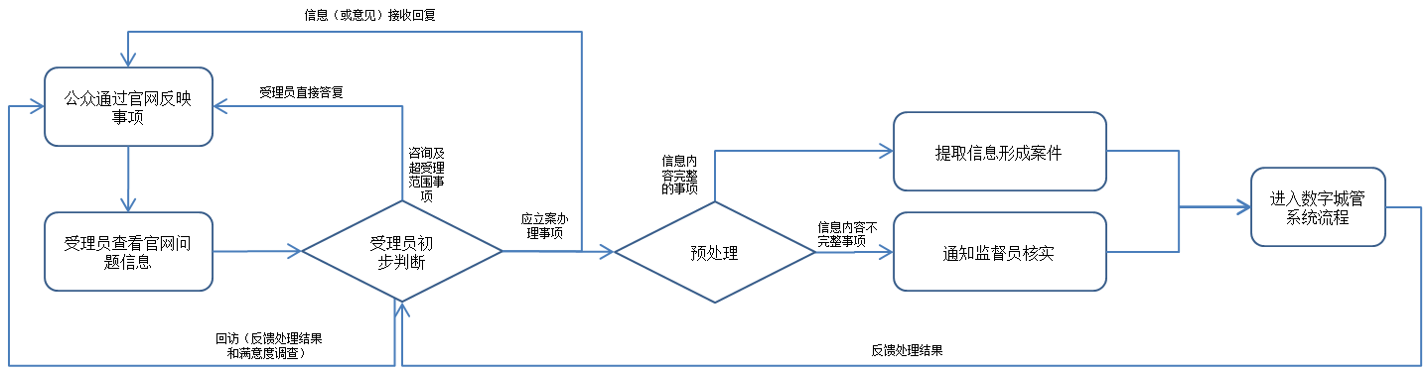
- 官网信息受理工作流程
      - 案件立案后，可通过官网专用页面反馈案件处置情况，应在处理结案后1个工作日内向信息提供者回复。回复后即为办结。
      - 咨询及超受理范围事项直接回复。回复后即为办结。
    - 媒介信息受理
      - 宜定时搜集报刊、电视、广播、公共网络等报道的问题信息。发现有关信息后，应通过询问或现场核实，补充有关信息。信息内容应包括事由、地点、时间、媒介出处，宜包括照片、视频、录音等。
      - 可使用专用网络搜集工具或软件进行网络信息的搜集，宜具备热点识别、主题跟踪、信息摘要、截取证据、自动分类等功能。
      - 立案办理的事项按如下步骤处理：
- 应在发现相关信息后15分钟内完成预处理工作，包括从媒介信息和询问获取的补充信息中提取地点描述信息，转换为相应网格单元代码，依据描述的事由，按照GB/T 30428.2-2013中第4、5部分的规定确定类型代码；
- 信息内容不足的，应通知相关责任网格监督员到实地或利用视频等途径进行核实；
- 信息内容符合GB/T 30428.8-2020规定的立案条件，即进入数字化城市管理信息系统流程。
      - 应在处理结案后2个工作日内通过官方渠道公布处理结果。处理结果公布后即为办结。
      - 媒介信息受理流程见图3。
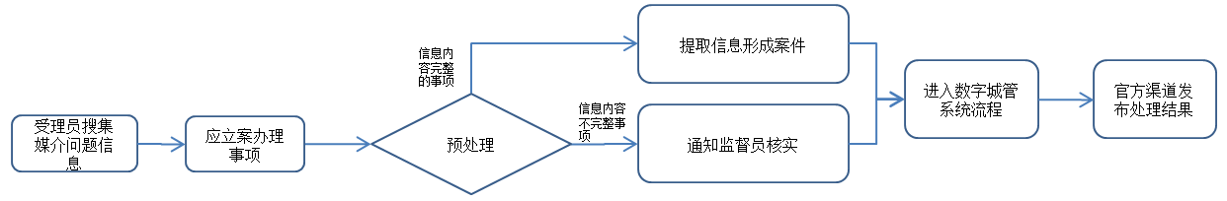
- 媒介信息受理工作流程
    - 文件信息受理
      - 立案办理的事项按如下步骤处理：
- 应在接收文件15分钟内完成预处理工作，包括从文件信息中提取地点描述信息，转换为相应网格单元代码。依据描述的事由，按照GB/T 30428.2-2013中第4、5部分的规定确定类型代码；
- 信息内容不全的，应通知相关责任网格监督员到实地或利用视频等途径进行核实；
- 信息内容符合GB/T 30428.8-2020规定的立案条件，即进入数字化城市管理信息系统流程。
      - 应将处理进展情况或处理结果，在文件规定时限内，以规范的文件形式向发文机关或来信来访人员进行报告、回复。报告、回复后即为办结。
      - 文件信息受理流程见图4。
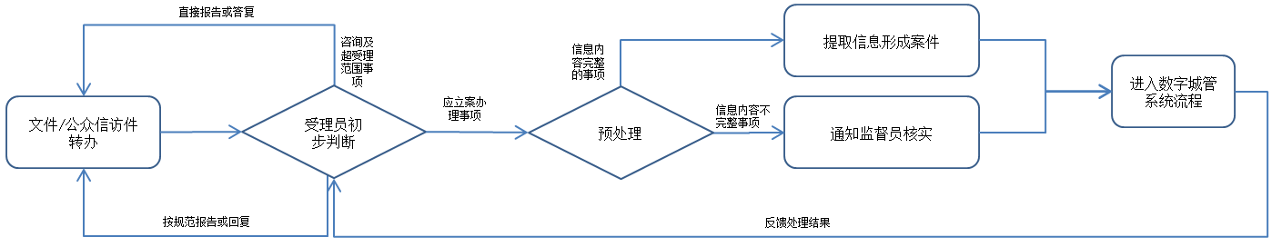
- 文件信息受理工作流程

    - 其他信息受理
可根据城市管理的实际情况，将通过智能感知、自动识别等技术获取的城市管理问题信息纳入受理范围，经过预处理后进入数字城管系统流程。
  - 满意度调查
    - 应按照GB/T 39734要求，对社会监督信息受理服务态度和处理结果进行满意度调查。
    - 调查方式一般包括电话回访和网上评价两种。
    - 受理服务态度和处理结果宜分别设置“非常满意”、“满意”、“基本满意”、“不满意”和“非常不满意”五个等级。后两个等级为差评。
    - 通过电话或短信、网贴等进行回访未被接听或回复的视为满意。
    - 宜将受理服务态度和处理结果的满意度调查数据分别予以汇总。
    - 可将受理服务态度和处理结果的满意度调查数据纳入数字城管绩效评价体系。

- （资料性）
工作用语示例
  - 受理用语
网页：您好，您所反映的问题已收悉，相关办理进度可随时登陆本网站查询。
  - 回复与满意度调查用语
    - 咨询类问题
——电话：**先生（女士）您好，您反映的问题######。请您不要挂机，稍后请对我的服务进行评价。
——网页：您好，您所反映的问题######。您对我们的回复是否满意，请在下方满意度评价栏中进行评价。
    - 办理类问题首次回复
——电话：**先生（女士）您好，您反映的问题我们已记录清楚，稍后会转相关部门（单位）落实办理，请问办理结果是否需要回复您？
——网页：您好，您所反映的问题我们已转相关部门（单位）落实办理，办理进度将及时进行反馈。
    - 办理结果回复与满意度调查
——电话：**先生（女士）您好，我是***号回访员，您之前反映的**问题，**部门（单位）回复######。请问您是否满意？感谢您对我们工作的认可，请您不要挂机，稍后请对我的服务进行评价。感谢您的来电，再见！”。
——网页：您好，您所反映的问题**部门的反馈结果为######。请在下方满意度评价栏中分别对问题处理结果和我们的工作做出相应的评价。感谢您对城市管理工作的支持！

参考文献
[1] GB/T 30428.1-2013 数字化城市管理信息系统第1部分：单元网格
[2] GB/T 30428.4-2016 数字化城市管理信息系统第4部分：绩效评价
[3] GB/T 30428.7-2017 数字化城市管理信息系统第7部分：监管信息采集
[4] GB/T 33357-2016 政府热线服务评价

